МИНИСТЕРСТВО НАУКИ И ВЫСШЕГО ОБРАЗОВАНИЯ   
РОССИЙСКОЙ ФЕДЕРАЦИИ

ФЕДЕРАЛЬНОЕ ГОСУДАРСТВЕННОЕ БЮДЖЕТНОЕ ОБРАЗОВАТЕЛЬНОЕ УЧРЕЖДЕНИЕ ВЫСШЕГО ОБРАЗОВАНИЯ

**«БЕЛГОРОДСКИЙ ГОСУДАРСТВЕННЫЙ**

**ТЕХНОЛОГИЧЕСКИЙ УНИВЕРСИТЕТ им. В. Г. ШУХОВА»**

**(БГТУ им. В.Г. Шухова)**

Кафедра программного обеспечения вычислительной техники и автоматизированных систем

Лабораторная работа №6

Дисциплина: Операционные системы

Тема:

«Виртуализация. Эмуляция. Гипервизоры»

|  |  |
| --- | --- |
|  | Выполнил:  студента 3 курса  Направления подготовки  09.03.04 –  Программная инженерия  группы ПВ-31  Ковалев П.А. |
|  | Проверил:  Дмитренко П.С.  «____» _____________ 2020 г.  Оценка: _________________  Подпись: ________________ |

Белгород 2020 г.

**Цель работы**: Изучить основы работы гипервизоров, получить навыки работы с гипервизором ядра Linux KVM, а также подготовить базу для выполнения следующих лабораторных и практических занятий

**Задания**

1. Создайте виртуальную машину (ВМ)
2. Выполните запуск виртуальной машины с различными параметрами
3. Ознакомьтесь с особенностью выполнения основных команд
4. Дайте ответы на контрольные вопросы

**Выполнение**

**Задание №1**

Изучите возможности команды qemu-img

1. ***Создайте образ виртуального жёсткого диска в папке /tmp/ размером 1.5GВ в формате vmdk с именем disk base $USER.vmdk. $USER - переменная среды окружения, в которой хранится логин текущего пользователя***

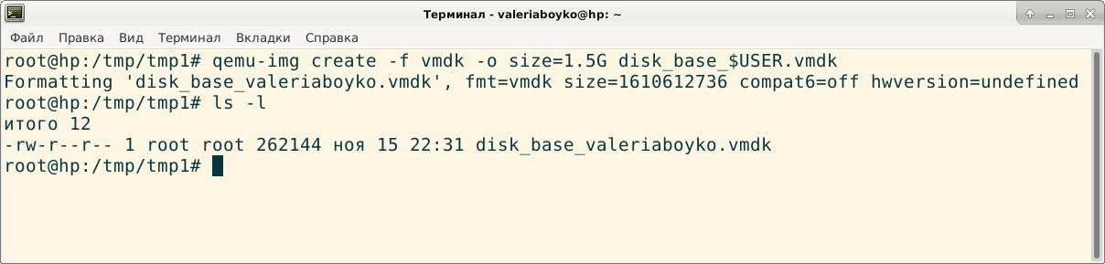

1. ***Измените формат образа на qcow2, изменив также расширение файла.***

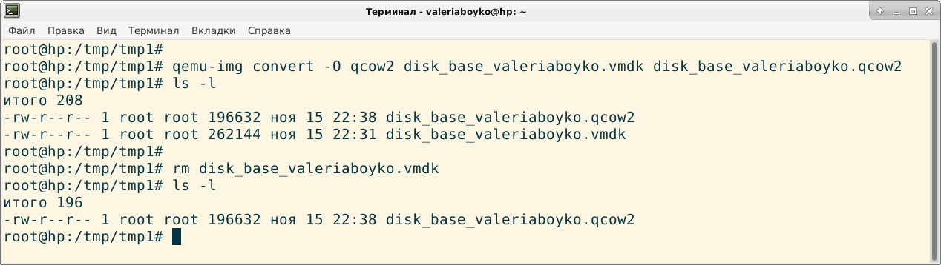

1. ***Увеличите размер образа диска до 7Gb***

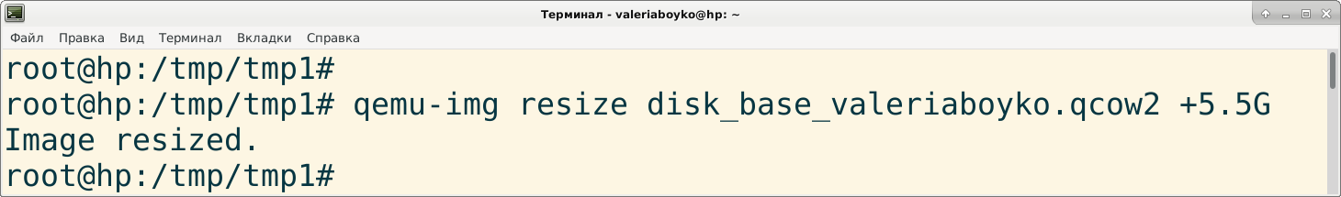

1. ***С помощью qemu-img создайте целевой ("дочерний") образ диска базирующийся на образе диска, создан- ном на предыдущем этапе. Образ в формате qcow2 должен называться disk $USER.qcow2 и распола- гаться в директории /tmp/.***

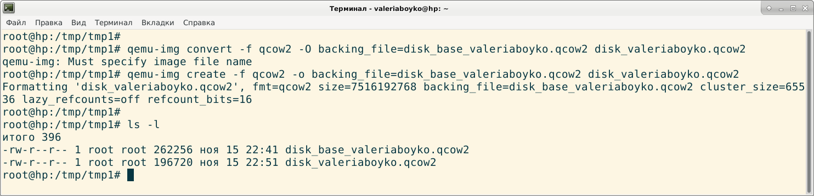

**Задание №2**

***Определите, поддерживается ли гипервизор KVM на вашем оборудовании как (для тестов можно использовать файл CD-ROМ)******.***

***Если KVM поддерживается, в дальнейшем используйте его при работе с ВМ.***

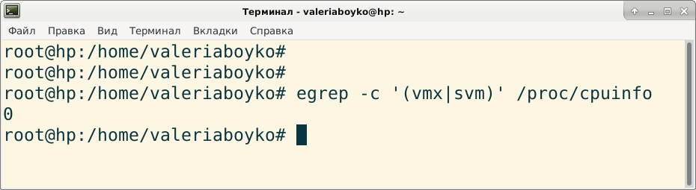Результат равен нулю, следовательно, процессор, к сожалению, не поддерживает аппаратную виртуализацию.

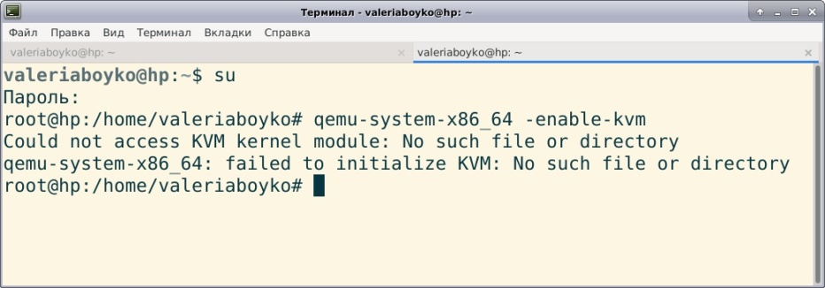Ускорение KVM не поддерживается, так как при запуске виртуальной машины qemu с опцией –enable-kvm она сразу завершает исполнение и выдает сообщение о том, что гипервизор KVM не поддерживается.

**Задание №3**

***Запустите виртуальную машину qemu с необходимыми параметрами:***

* ***Количество процессоров – 1***
* ***Оперативная память – 512***
* ***Тип эмулируемой видеокарты – std***
* ***Образ жесткого диска – образ, созданный ранее***
* ***Файл CD-ROM - /var/qemu/OS/xubuntu14.iso***
* ***Сеть – пользовательская сеть***

***Проброс портов: порт хост – компьютера = 8080 => порт виртуальной машины = 80***

* ***Включите отображение меню выбора устройства для загрузки***
* ***Таймаут отображения выбора меню – 10 секунд***
* ***Дополнительные опции***
* ***- serial none -monitor telnet:127.0.0.1:10023, server, nowait***

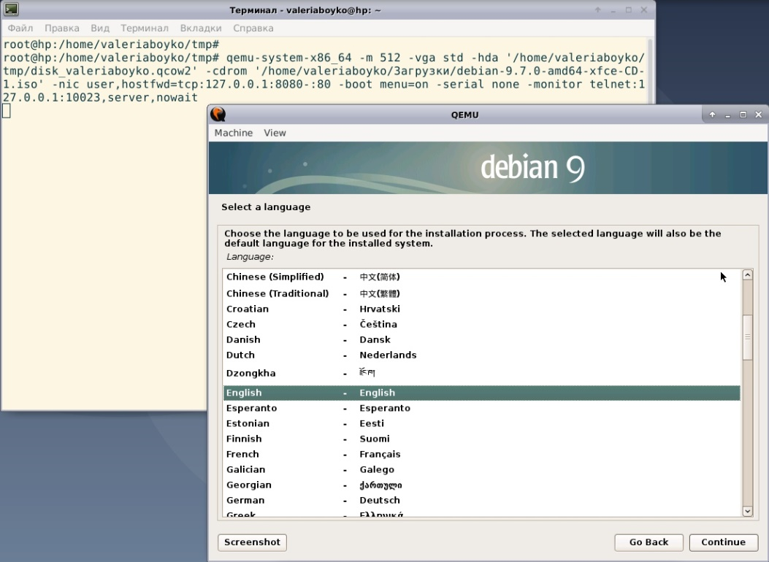

**Задание №4**

Если на вашем оборудовании поддерживается гипервизор kvm, то . . .

* Произведите измерение времени полной загрузки системы в режиме эмуляции и в режиме виртуализации.
* Произведите измерение времени исполнения команды ssh-keygen -512 -G /tmp/1.txt в режиме эмуляции и в режиме виртуализации.
* Измерить точное время исполнения команд можно с помощью команды time. Например, time find /etc/ -name 'a*' сообщит время поиска файлов в соответствующей папке.
* Ну не работает у меня kvm, ничего не могу с этим поделать :/

**Задание №5**

***Взаимодействие с работающей ВМ через монитор:***

1. ***Для этого ВМ должна работать. Загрузите гостевую ОС.***
2. ***Подключитесь к монитору ВМ по протоколу telnet с помощью команды:***

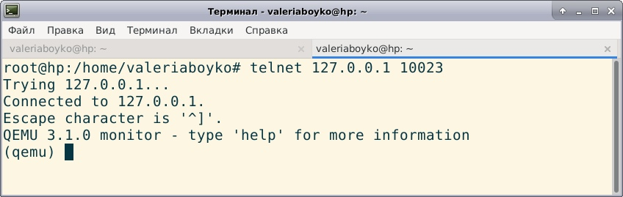

1. ***Отключится от монитора можно сочетанием клавиш ctrl+], ctrl+d***
2. ***Получите информацию о:***

* ***Процессорах***

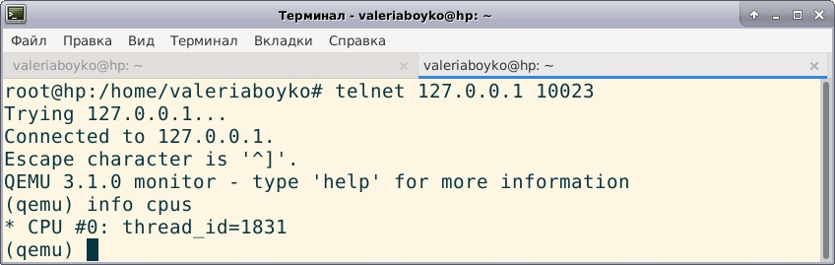

* ***Регистрах процессоров***

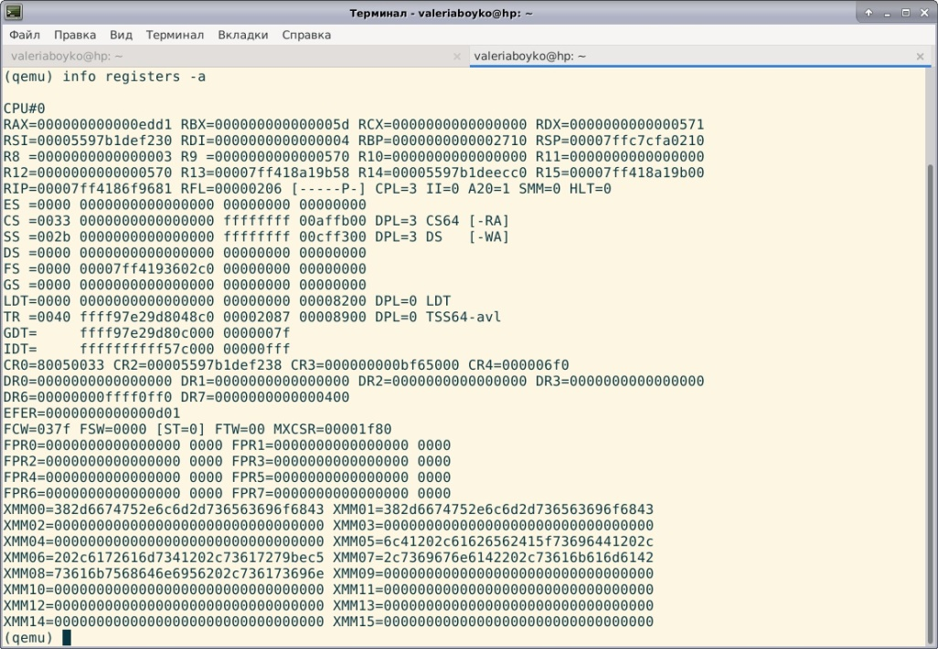

* ***Сети***

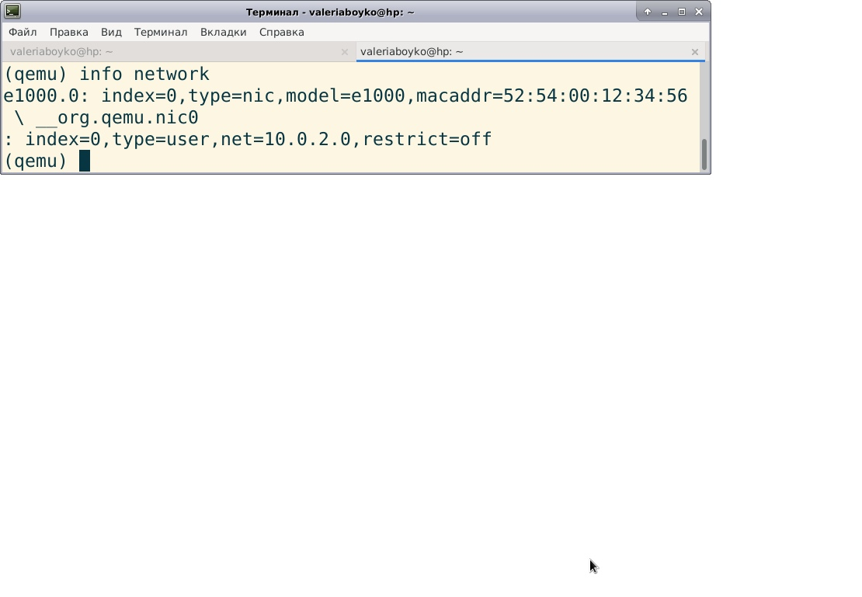

* ***Блочных устройств***

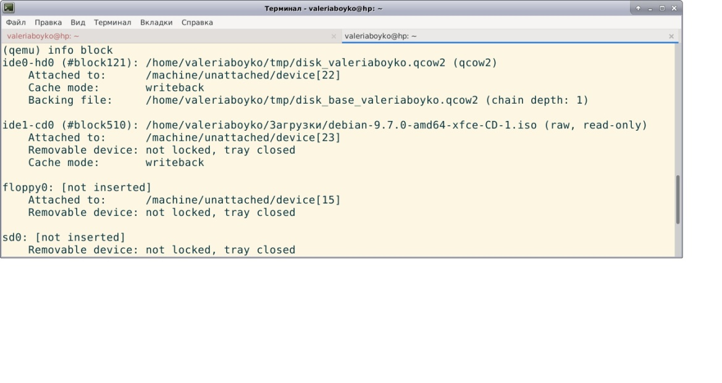

1. ***Удалите существующий проброс портов***
2. ***Добавьте новый проброс портов к виртуальной машине***
3. ***Выполните сохранение текущего состояния ВМ с тегом «running_state»***
4. ***Перезагрузите виртуальную систему***
5. ***Принудительно завершите работу ВМ, исполнив команду quit***

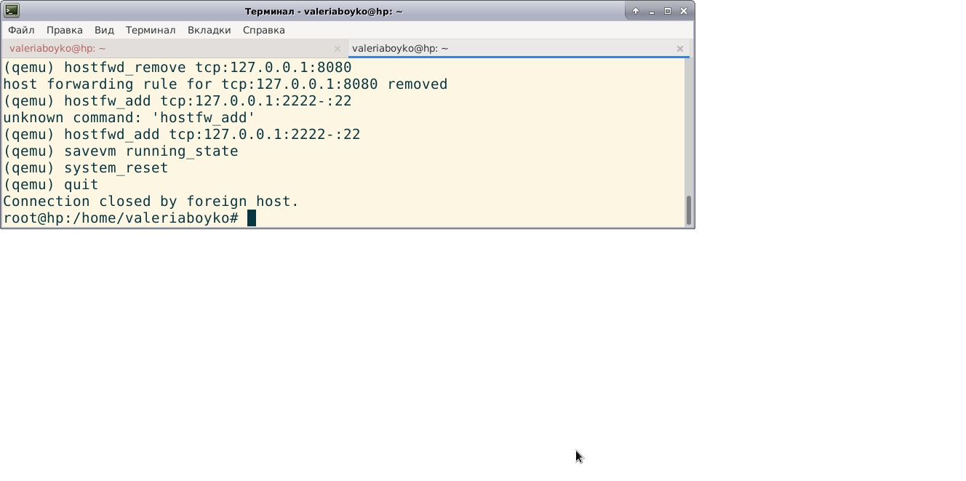

1. ***Получите информацию об образах виртуальной машины, которые вы создавали и использовали во время работы ВМ. Какой объём они занимают в данный момент? Какие снимки состояния в них хранятся?***

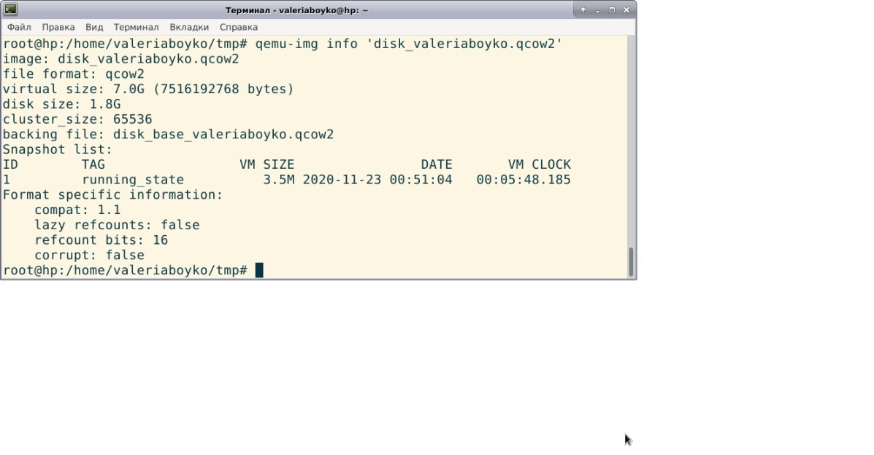

1. ***Восстановите работу ВМ из сохраненного снимка состояния. Обратите внимание, что работа ВМ мгновенно должна продолжаться в точности с момента сокращения.***

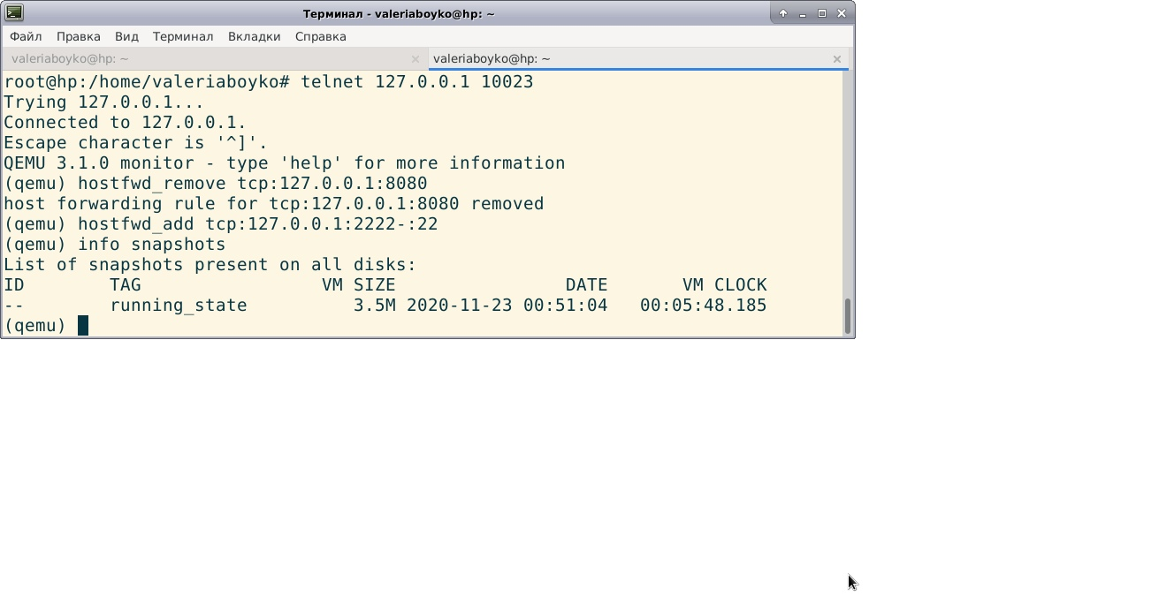

**Ответы на контрольные вопросы:**

***1. Что такое KVM?***

KVM (Kernel-based Virtual Machine) – программное решение для реализации виртуализации в Linux, которое является частью ядра Linux и обеспечивает полную виртуализацию при поддержке оборудования.

Такой вид, который предусматривает специализированную инструкцию аппаратной части, а конкретно инструкций процессора. Позволяет исполнять запросы в обход гостевой ОС, и исполнять прямо на аппаратном обеспечении.

***2. Что такое QEMU?***

QEMU (Quick EMUlator) – система эмуляции и виртуализации вычислительной системы с процессором, памятью и периферийными устройствами, поддерживающая различные архитектуры, являющиеся проектом с открытым исходным кодом.

***3. При каких условиях можно использовать гипервизор ядра KVM для виртуализации?***

Ускорение KVM поддерживается далеко не везде, для его успешного применения необходимо:

* Поддержка прессором технологии виртуализации
* Включение соответствующей опции в BIOS системы
* Наличие необходимых модулей в ядре

Необходимым условием для использования KVM является поддержка инструкций виртуализации — Intel VT либо AMD , и ядро Linux версии 2.6.20 и выше.

***4. Для чего применяется монитор QEMU?***

Монитор QEMU используется для выполнения сложных команд в эмуляторе, в частности он позволяет вам:

* инспектировать состояние гостевой ОС
* проводить ее отладку
* извлекать или вставлять съемные накопители (таких как CD-ROM или USB устройства)
* «замораживать» / «размораживать» ВМ
* сохранять или восстанавливать состояние из файла на диске
* модифицировать другие параметры работы ВМ

***5. Назовите основные команды монитора QEMU?***

К основным командам монитора относятся:

* info – получение информации о ВМ
* stop/cont – приостановка/продолжение работы ВМ – незаметное для гостевой ОС «замораживание» ВМ
* system_reset – перезагрузка ВМ, аналог нажатия “Reset” на системном блоке
* savevm/loadvm/delvm – команды для сохранения/загрузки/удаления снимков состояния ВМ
* balloon – позволяет изменить объем оперативной памяти, доступной гостевой ОС
* device_add/device_del – добавление/удаление устройств
* hostfwd_add/gostfwd_remove – добавление/удаление сетевых маршрутов передачи пакетов («проброса портов»)
* quit – выход из монитора с завершением работы эмулятора

***6. Какие виды виртуальных сетей позволяет применять гипервизор QEMU?***

* Паравиртуализация

Ядро гостевой ОС и гипервизор модифицируются таким образом, чтобы повысить эффективность взаимного исполнения: гипервизор предоставляет специальный API, а ядро ОС использует предоставляемые функции. При этом каждая паравиртуализуемая ОС «знает», что она исполняется в виртуализованной среде.

* Полная виртуализация

Ядро ОС функционирует без модификаций. При этом гостевая ОС не может определить, является ли она единственной ОС на данном оборудовании и исполняется ли она в виртуальной среде или нет.

***7. Что такое эмуляция?***

Эмуля́ция — комплекс программных, аппаратных средств или их сочетание, предназначенное для копирования (или эмулирования) функций одной вычислительной системы (гостя) на другой, отличной от первой, вычислительной системе (хосте) таким образом, чтобы эмулированное поведение как можно ближе соответствовало поведению оригинальной системы (гостя).

Эмуляция связана с возможностью компьютерной программы в одном устройстве эмулировать (имитировать) другую программу или устройство.

***8. Что такое виртуализация?***

Виртуализация не позволяет исполнять код сторонних архитектур, а применяется только для логического разделения вычислительных ресурсов между несколькими ОС.

Виртуализа́ция — предоставление набора вычислительных ресурсов или их логического объединения, абстрагированное от аппаратной реализации, и обеспечивающее при этом логическую изоляцию друг от друга вычислительных процессов, выполняемых на одном физическом ресурсе.

Примером использования виртуализации является возможность запуска нескольких операционных систем на одном компьютере: при том каждый из экземпляров таких гостевых операционных систем работает со своим набором логических ресурсов (процессорных, оперативной памяти, устройств хранения), предоставлением которых из общего пула, доступного на уровне оборудования, управляет хостовая операционная система — гипервизор.